### - Nome do Caso de UsoHST086 - Definir E-mail Denúncia

<Nome do Produto>Sistema Processo Eleitoral

<Nome do cliente>CAU

**Revisões do Documento**

|  |  |  |  |
| --- | --- | --- | --- |
| **Revisão** | **Data** | **Lista de Autores** | **Observações** |
| 1.0 | 19/02/2019 | Diego R Rocha | Criação. |
| 1.1 | 02/03/2020 | Diego R Rocha | Atualização. Subdivisão da atividade 4.4 Analisar Denúncia em 4.4 e 4.5. |
| 1.2 | 27/03/20 | Diego R Rocha | Ajuste do e-mail de apresentação de defesa. |

**Sumário**

HST-061 – Definir E-mail Admissibilidade de Denúncia 4

COMO Administrador 4

QUERO parametrizar o número de registros de e-mail 4

PARA a atividade secundária referentes à admissibilidade de denúncia 4

PROTÓTIPO 4

CRITÉRIOS DE ACEITE 6

MENSAGENS 6

INFORMAÇÕES COMPLEMENTARES 7

# HST-086 – Definir E-mail Denúncia

## COMO Administrador

## QUERO parametrizar o número de registros de e-mail

## PARA a atividade secundária referentes à defesa, análise e inserção de provas para a denúncia

## PROTÓTIPO

1. Definir E-mail – Apresentar Defesa:

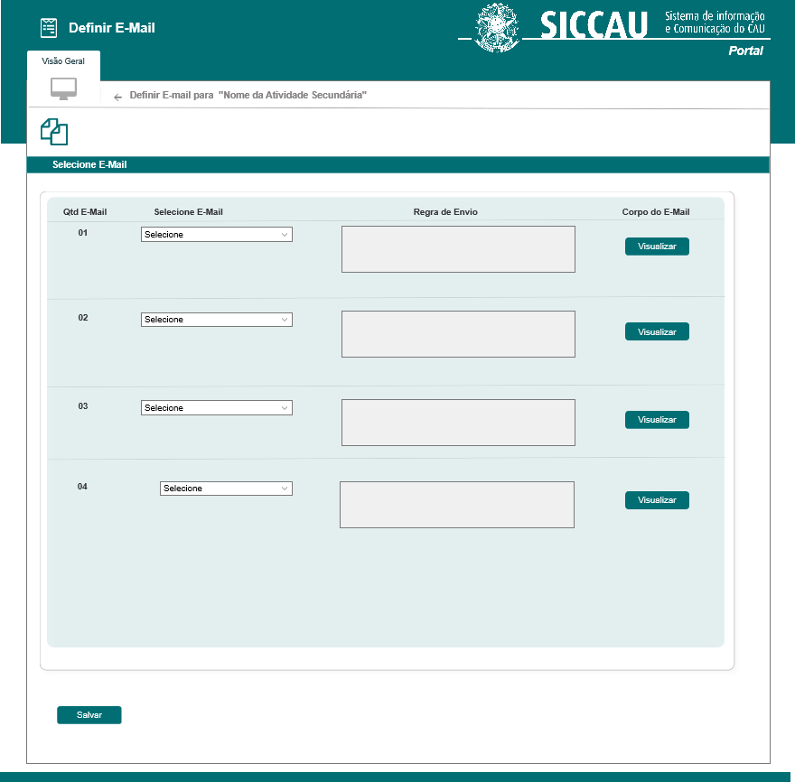

1. Definir E-mail – Produção de Provas:

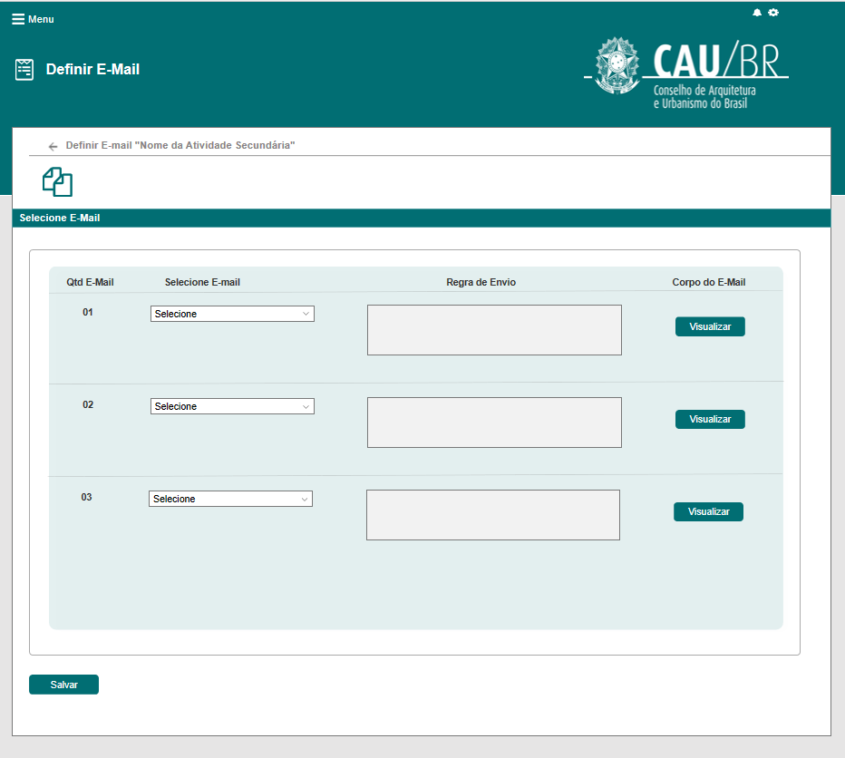

1. Definir E-mail – Impedimento ou Suspeição:

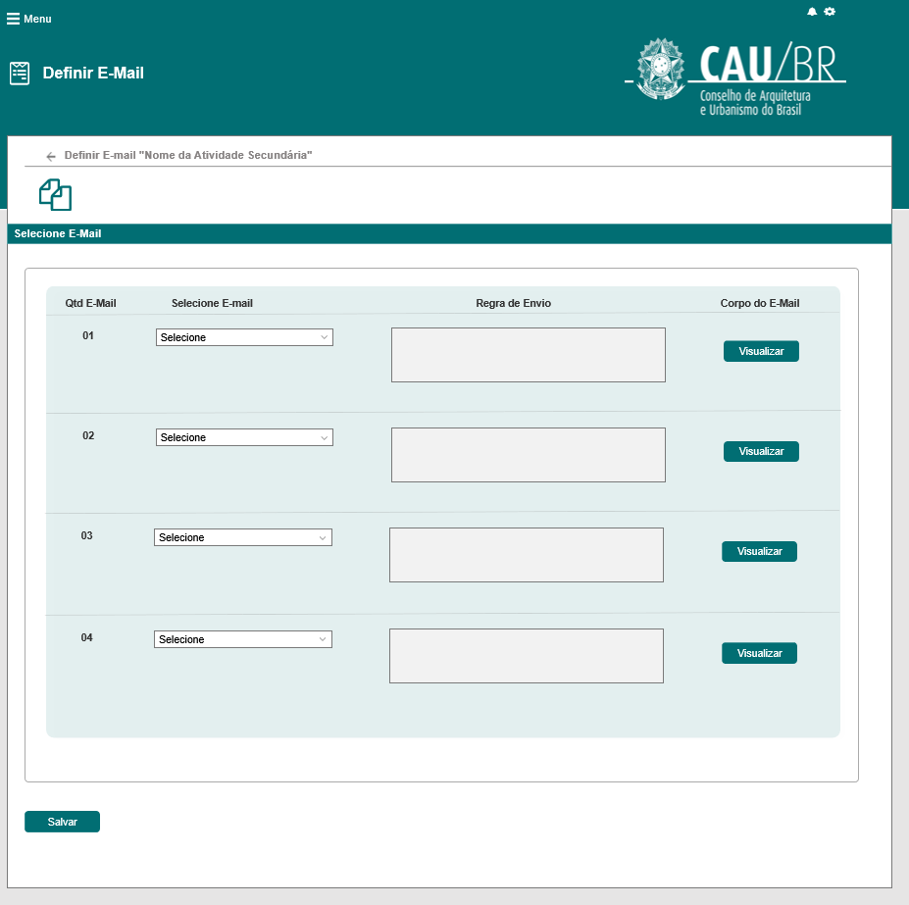

1. Definir E-mail – Inserir Provas:

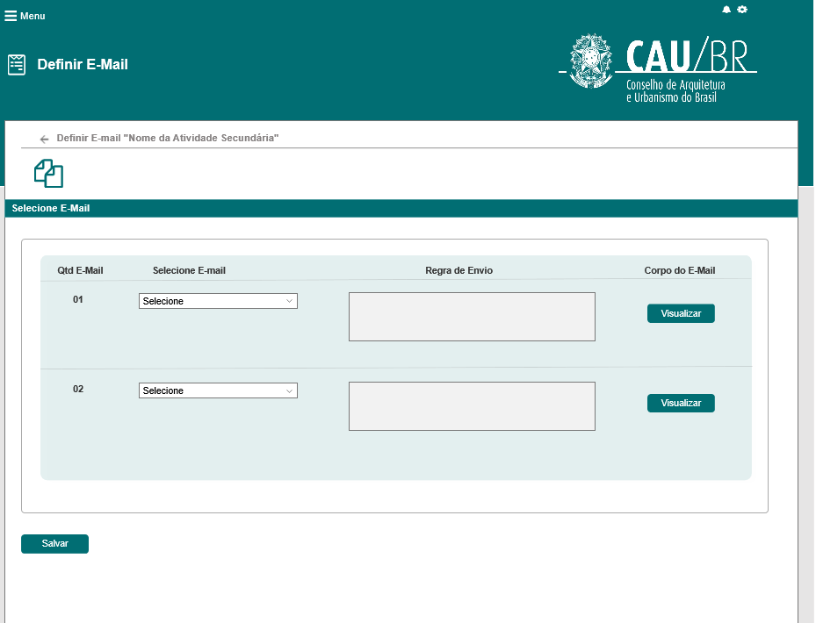

|  |  |  |  |  |  |  |
| --- | --- | --- | --- | --- | --- | --- |
| Campos – Definir E-mail | | | | | | |
| **ID** | **Nome** | **Descrição** | **Tipo** | **Valores Válidos** | **Formato** | **Restrições** |
|  | Qtd E-mail | Número do registro de e-mail | Texto | Numérico | - | * Campo não editável; * O sistema gera um número sequencial para cada registro de e-mail necessário para a atividade secundária; * Esse número é o parâmetro utilizado nas regras de envio de e-mail para funcionalidade afetada pela parametrização. |
|  | Selecione E-mail | Lista os e-mails parametrizados para a atividade secundária | Combobox |  |  | * Campo populado pelos e-mails cadastrados para a atividade secundária em *Eleitoral_HST012_Parametrizar_Corpo_E-Mail*; * Exibe somente o assunto dos e-mail’s; * Campo obrigatório; |
|  | Regra de Envio | Descrição da situação de envio do e-mail para o usuário | Texto | - | - | * Tamanho: 200 caracteres; * Campo não editável para todos os usuários à exceção daqueles com permissão “Administrador SICCAU”; * Conforme **2.1.1** esse campo possui uma descrição inicial para cada registro de e-mail. |
|  | Corpo do E-mail | Exibe a ação que possibilita ver o corpo do e-mail selecionado | Coluna | - | - | * Coluna do grid. |

|  |  |  |  |
| --- | --- | --- | --- |
| **Comandos** | | | |
| **Nome** | **Descrição** | **Tipo** | **Regras** |
| Visão Geral | Exibe a página principal do sistema processo eleitoral no ambiente do profissional | Aba | 1. N/A |
| Retornar | Retorna para o formulário anterior. | Ícone | 1. N/A |
| Visualizar Corpo do E-mail | Exibe o formulário visualizar corpo do E-mail | Link | 1. Exibe o formulário “Visualizar Corpo do E-mail” da história *Eleitoral_HST012_Parametrizar_Corpo_E-Mail* |
| Salvar | Salva os dados de parametrização | Botão | 1. Ao salvar o sistema parametriza os dados para a atividade secundária, exibe a mensagem **ME01** e retorna para o painel visual das atividades em Eleitoral_HST05_Consultar_Eleicao; 2. Caso exista algum campo obrigatório de registro de e-mail vazio, então o sistema impede a inclusão e exibe a mensagem **ME02** ao lado do campo. |

## CRITÉRIOS DE ACEITE

1. **Premissa:** 
   1. A execução desta história ocorre após o usuário acionar “Parametrizar” para as atividades secundárias na história Eleitoral_HST05_Consultar_Eleicao;
   2. As regras de parametrização descritas nesta história devem ser buscadas do processo eleitoral previamente selecionado;
      1. Esta funcionalidade deve estar presente somente no ambiente corporativo do Sistema Processo Eleitoral;
      2. Somente o administrador do sistema poderá acessar esta funcionalidade.
2. **Regras Gerais:**
   1. Definições de E-mail para **Eleitoral_HST066_Apresentar_Defesa_Denúncia**:
      1. **Selecionar E-mail.** Ao solicitar a atividade secundária “**4.3 Apresentar Defesa**” o sistema deve exibir 04 registros para permitir parametrização de e-mail com as respectivas descrições iniciais para o campo “**Regra de Envio**”:
         * + **Registro 01**: E-mail informativo sobre a apresentação da defesa para o relator atual da denúncia.
           + **Registro 02**: E-mail informativo sobre a apresentação da defesa para os assessores.
           + **Registro 03**: E-mail informativo sobre a apresentação da defesa para o denunciado.
           + **Registro 04**: E-mail informativo para o relator sobre o encerramento do prazo da denúncia.
   2. Definições de E-mail para **Eleitoral_HST076_Analisar_Denúncia**:
      1. **Selecionar E-mail.** Ao solicitar a atividade secundária “**4.4 Produção de Provas**” o sistema deve exibir 03 registros para permitir parametrização de e-mail com as respectivas descrições iniciais para o campo “**Regra de Envio**”:
         * + **Registro 01**: E-mail informativo sobre o cadastro de encaminhamento para o relator atual da denúncia.
           + **Registro 02**: E-mail informativo sobre o cadastro de encaminhamento para os assessores.
           + **Registro 03**: E-mail informativo sobre o cadastro de encaminhamento para o denunciado.
   3. Definições de E-mail para **Eleitoral_HST076_Analisar_Denúncia**:
      1. **Selecionar E-mail.** Ao solicitar a atividade secundária “**4.5 Impedimento ou Suspeição**” o sistema deve exibir 04 registros para permitir parametrização de e-mail com as respectivas descrições iniciais para o campo “**Regra de Envio**”:
         * + **Registro 01**: E-mail informativo sobre o cadastro de encaminhamento para o relator atual da denúncia.
           + **Registro 02**: E-mail informativo sobre o cadastro de encaminhamento para os assessores.
           + **Registro 03**: E-mail informativo sobre o cadastro de encaminhamento para o denunciado.
           + **Registro 04**: E-mail informativo sobre o cadastro de encaminhamento para os coordenadores.
   4. Definições de E-mail para **Eleitoral_HST081_Inserir_Provas**:
      1. **Selecionar E-mail.** Ao solicitar a atividade secundária “**4.6 Inserir Provas**” o sistema deve exibir 04 registros para permitir parametrização de e-mail com as respectivas descrições iniciais para o campo “**Regra de Envio**”:
         * + **Registro 01**: E-mail informativo sobre o cadastro de provas para o relator atual da denúncia.
           + **Registro 02**: E-mail informativo sobre o cadastro de provas para o destinatário do encaminhamento.

## MENSAGENS

|  |  |  |  |
| --- | --- | --- | --- |
| **Mensagens** | | | |
| **ID** | **Descrição** | **Tipo** | **Ações** |
|  | Dados incluídos com sucesso! | Sucesso | - |
|  | Campo de preenchimento obrigatório |  |  |

## INFORMAÇÕES COMPLEMENTARES

História relacionada:

* Eleitoral_HST066_Apresentar_Defesa_Denúncia
* Eleitoral_HST076_Analisar_Denúncia
* Eleitoral_HST081_Inserir_Provas
* Eleitoral_HST05_Consultar_Eleicao